**El conseller Recoder inaugura el centre de suport territorial de l’Institut Geològic de Catalunya a Tremp**

* **Potenciarà la recerca, el desenvolupament i la divulgació de la geologia a l’àrea pirinenca i oferirà serveis públics relacionats amb aquesta matèria.**

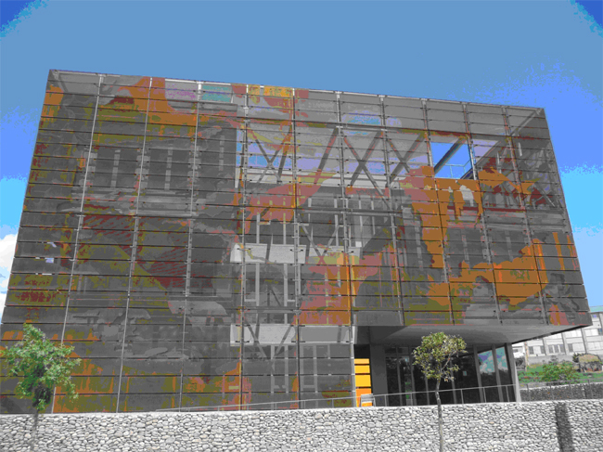

El nou edifici, ubicat al passeig de Pompeu Fabra de Tremp, acull el Centre de Suport Territorial de l’Institut Geològic de Catalunya (IGC) al Pirineu. Integrat a l’estructura de l’Institut, el centre de Tremp vol potenciar la recerca, el desenvolupament i la divulgació de la geologia de l’àrea pirinenca. Així mateix, acollirà activitats i oferirà serveis públics relacionats amb la geologia i el coneixement geocientífic.

El nou centre, les obres del qual van començar el maig de l’any passat, disposa de 1.252 m2 útils, repartits en planta baixa, dos pisos i soterrani. Consta de zones diàfanes de treball i despatxos, àrees de reunions, aula–sala polivalent, centre de càlcul, laboratori d’anàlisi de mostres, centre de documentació i magatzem.

L’edifici, construït gràcies a un acord amb l’Ajuntament de Tremp, està dotat de tots els sistemes necessaris de telecomunicacions i ha estat concebut com un edifici sostenible i eficient. Així, el seu disseny respecta els criteris de l’arquitectura bioclimàtica, prioritzant l’ús de mesures passives per a l’aprofitament energètic. Compta també amb sistemes de reutilització de l’aigua de pluja i la climatització es durà a terme aprofitant l’energia geotèrmica.

**El Pirineu, laboratori natural**

La posada en marxa del Centre de Suport Territorial de Tremp permetrà a l’IGC utilitzar el Pirineu com a laboratori natural per desenvolupar les seves pròpies metodologies per a la realització de productes cartogràfics específics d’àrees de muntanya.

Precisament, la rica diversitat de les roques que formen els Pirineus i la gran qualitat dels seus afloraments han contribuït a fer de la serralada una àrea excepcional per als estudis de geologia, ja des de principis del segle XX. Aquest fet, juntament amb les dimensions relativament reduïdes de la zona, permet que els científics estudiïn sobre el terreny materials i estructures geològiques molt diverses sense haver de fer grans desplaçaments.

La combinació d’aquests factors ha impulsat des de fa anys a empreses —especialment, a la indústria d’hidrocarburs— i universitats a utilizar Tremp com a base per al desenvolupament de les seves activitats en diversos camps de la geologia. Per tant, el centre de Tremp facilitarà a l’IGC estar en contacte amb les novetats tècniques i científiques que aquestes generin en el camp del coneixement del subsòl.

En aquest sentit, l’Institut treballa per establir contactes de col·laboració amb universitats, institucions públiques i privades, en particular empreses petroleres. Enguany mateix s’ha signat un conveni amb Repsol, mitjançant el qual el centre es dotarà d’un laboratori per a l’anàlisi de mostres de sondeigs i l’empresa també col·laborarà amb material per a la biblioteca i per a una exposició permanent.

Així, al Centre de Tremp es desenvoluparan, entre d’altres, les següents activitats:

* **Desenvolupament dels Geotreballs a l’àrea dels Pirineus:** Els Geotreballs són el conjunt de programes de treball mitjançant els quals s’han de completar les diferents capes d’informació que constitueixen el Mapa geològic de Catalunya. Els Geotreballs s’organitzen en sis programes de caràcter pluriennal que tenen com a objectiu adquirir, elaborar i integrar la informació geològica, edafològica i geotemàtica referent a la totalitat del territori de Catalunya, a les escales adequades per a la planificació territorial i l'urbanisme.

En la seva expressió gràfica, cada Geotreball genera una sèrie cartogràfica geotemàtica.

I: Mapa geològic 1:25 000

II: Mapa geoantròpic 1:25 000

III: Mapa geològic de zones urbanes 1:5 000

IV: Mapa de sòls 1:25 000

V: Mapa hidrogeològic 1:25 000

VI: Mapa per a la prevenció dels riscos geològics 1:25 000

* **Plataforma per a projectes específics de recerca, desenvolupament, formació i divulgació:** Es duran a terme projectes de R+D+I i s’establiran àrees pilot per a l’estudi i la parametrització de diversos aspectes relacionats amb la geologia. En particular, es treballarà en temes relacionats amb noves metodologies com la modelització geològica 3D i el desenvolupament de tècniques relacionades amb l’estructura del subsòl aplicables a, per exemple, l’emmagatzematge geològic i l’energia geotèrmica.

* **Reunions i sessions tècniques i suport a altres activitats que l’IGC realitza a l’àrea dels Pirineus:** En aquest àmbit, cal remarcar diverses activitats relacionades amb els riscos geològics propis de les zones de muntanya, inclòs el d’allaus.

***20 de juliol de 2012***